Lewensvaardigheid
Assesseringstaak Kwartaal 1
Graad 1

Naam en Van: ____________________________
Datum: _________________________________

Taak 1

Puntetoekenning Assesseringstaak
- Aanvangkennis | 7
- Persoonlike en Sosiale Welstand | 23
- Skeppende Kunste | 6
- Liggaamsopvoeding | 10
Totaal | 46

Aktiwiteit 1
Aanvangskennis
Punte: 7

  - Ek – Persoonlike inligting

My naam is: __________________________
My van is: ____________________________
Ek is _____________ jaar oud.
Daar is ________ mense in my gesin.

Ek is ‘n:
meisie | seun

Ek ken my adres:
ja | nee

Ek ken my telefoonnommer:
ja | nee
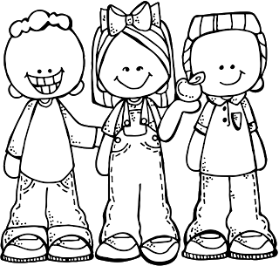
Totaal vraag 1.1. : ___/7

  - Ons is almal verskillend
Kyk na die prent en sê of die stelling waar of onwaar is deur die regte blokkie in te kleur.
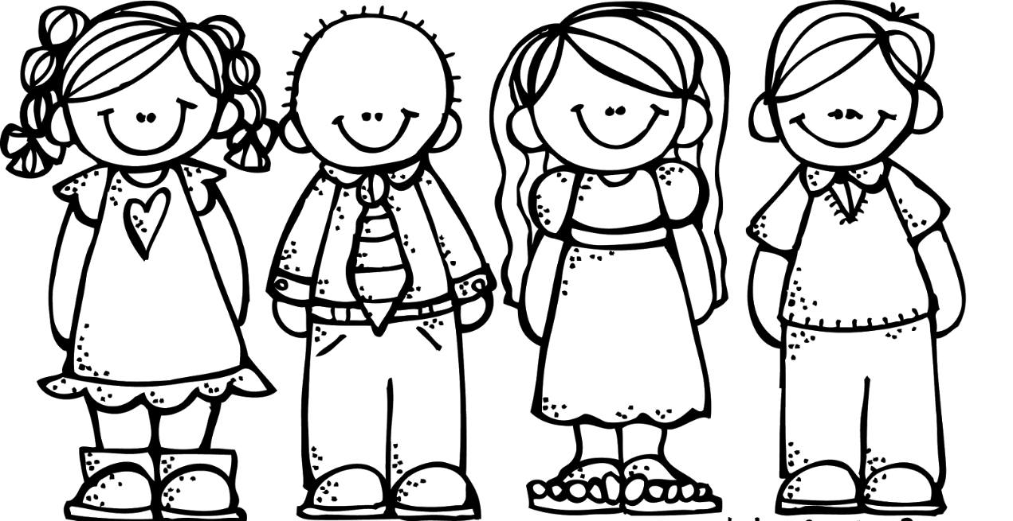


Stelling | Waar | Onwaar
- Al die kinders in die prent is seuns. | waar | onwaar
- Almal het twee arms. | waar | onwaar
- Almal het twee oë. | waar | onwaar
- Altwee die seuns het ‘n das aan. | waar | onwaar
- Altwee meisies het ‘n rok aan. | waar | onwaar
- Al die kinders is gelukkig. | waar | onwaar
- Die meisies se hare lyk dieselfde. | waar | onwaar

Totaal vraag 1.2. : ___/7
Totaal Afdeling 1 (1.1. + 1.2.): ____/14
Verwerkte punt Afdeling 1 (14 x ƒ = 7): ___/7
Aktiwiteit 2
Persoonlike en Sosiale Welstand
Punte: 23

2.1. By die skool

Kyk na die woorde in die blokke en skryf dit by die regte
prent.
klaskamer
speelterrein
kantoor
kleedkamer
sekretaresse
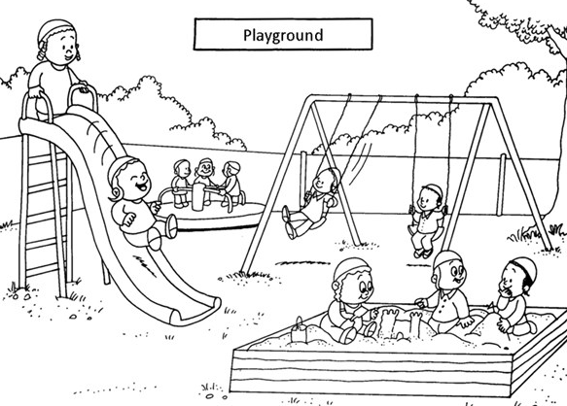
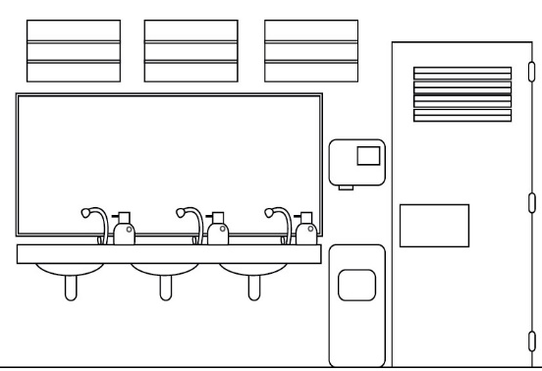
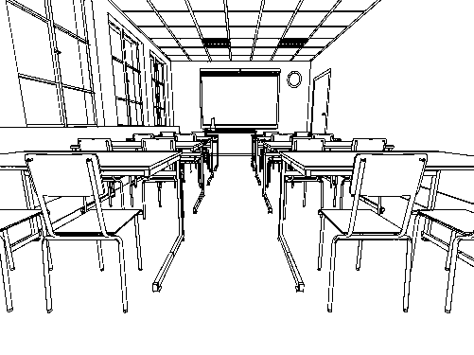

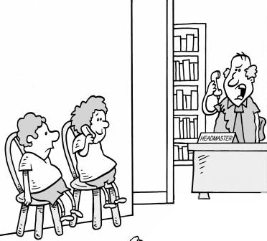
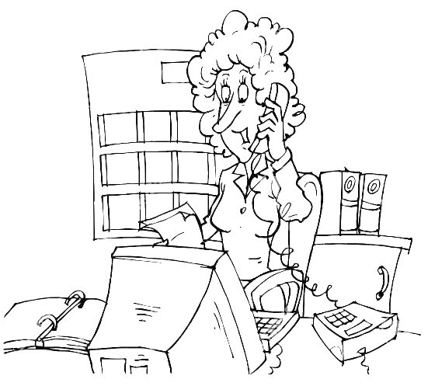

Totaal: ______ / 7
2.2. Gesonde gewoontes


- Kleur die in vir gesonde kos en die vir ongesonde kos.
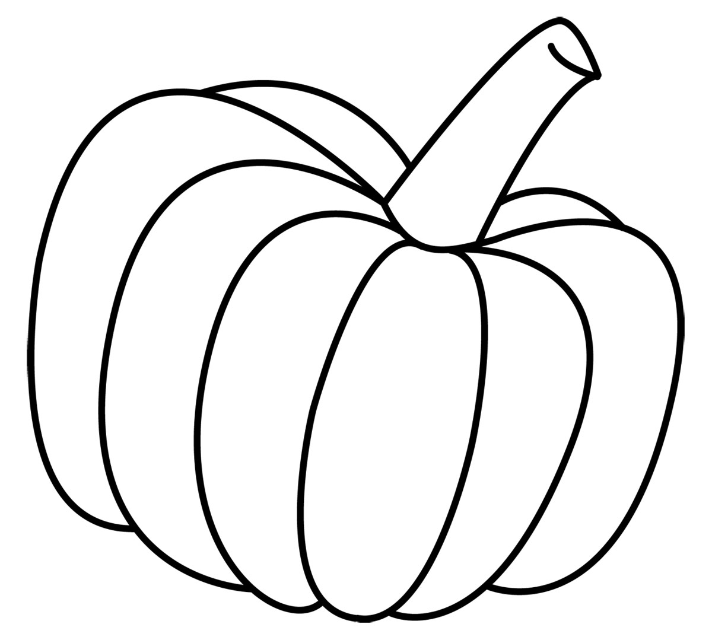









Totaal: __/7

- Kyk na die prente in die blok en kleur al die prente in wat ons gebruik om onsself skool te hou.
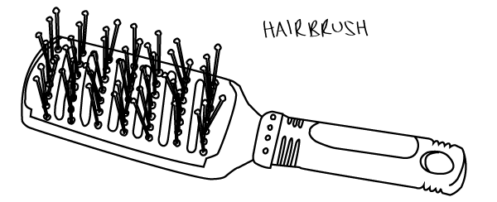

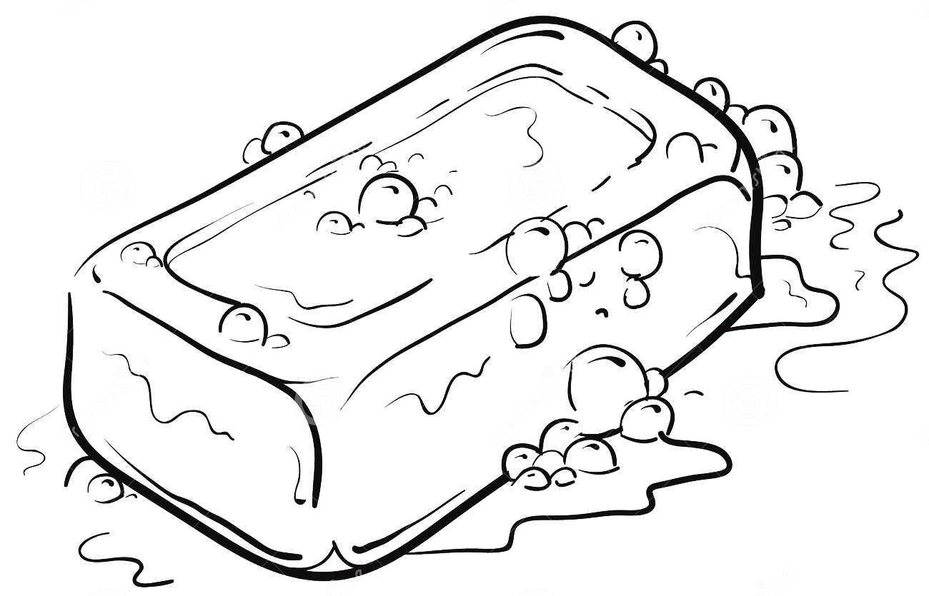



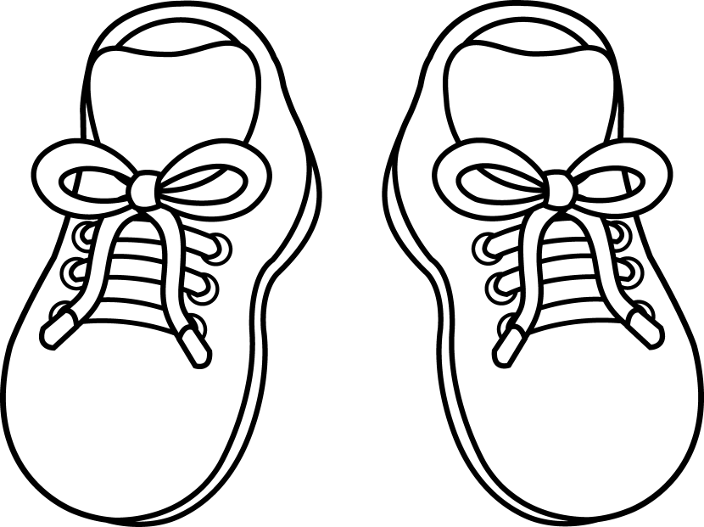

Totaal: __/3


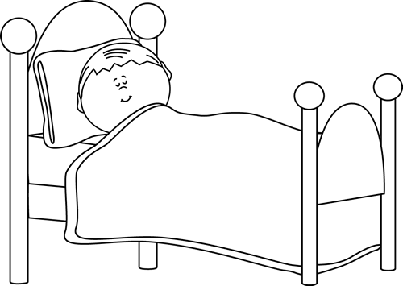
- Maak √ ‘n by al die prente wat ‘n goeie gewoonte is en maak ‘n X by al die prente wat ‘n slegte gewoonte is.

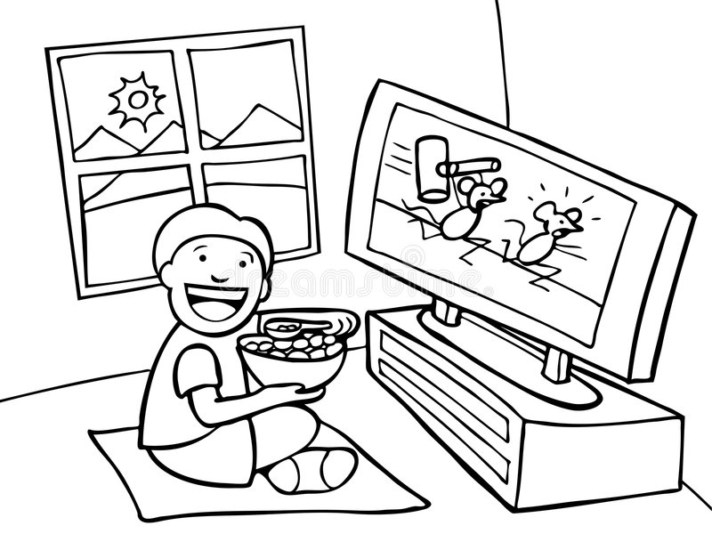
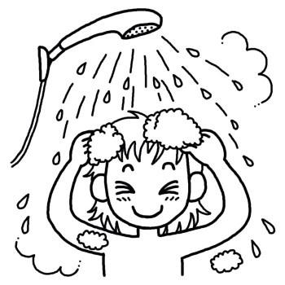

Totaal (4 x ƒ): __ / 2
- Kyk na die simbole van die verskillende weersomstandighede. Skryf die naam van elkeen neer.






Totaal: __/4
Puntetoekenning – Persoonlike en Sosiale Welstand |  | Punt
2.1 | 7
2.2 a | 7
b | 3
c | 2
d | 4
Totaal | 23
Aktiwiteit 3
Skeppende Kuns
Punte: Uitvoerende Kuns + Visuele Kuns = 6

3.1. Uitvoerende Kunste: Improviseer en Interpreteer

Dramatisering
Leerder moet ‘n kort storie skep oor ‘n interessante voorwerp wat uit ‘n boks getrek word. Leerder ontvang eers ‘n paar minute om te dink oor hoe hy ‘n storie oor die voorwerp gaan uitvoer.

Rubriek – Uitvoerende Kunste | 5 | 4 | 3 | 2 | 1
- Kreatiwiteit: Die leerder is kreatief en oorspronklik met sy dramatisering. | 5 | 4 | 3 | 2 | 1
- Genot: Die leerder geniet die dramatisering en doen dit met selfvertroue. | 5 | 4 | 3 | 2 | 1
- Inhoud: Toepaslik op die interresante voorwerp wat leerder uit boks getrek het. | 5 | 4 | 3 | 2 | 1
Totaal | ___/6
Verwerkte punt ( 6 x ƒ = 3): __/3
  - Visuele Kuns - 2D-Ontwerp

Opdrag:
Verf ‘n selfportret en voeg gelaatstrekke by - oë, ore, neus en mond.
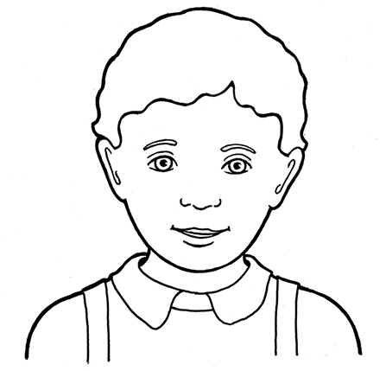
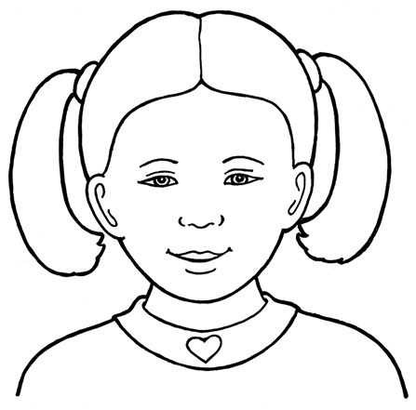

Jy sal gemerk word volgens die volgende rubriek:
Rubriek – Visuele Kuns
- Die leerder se kunswerk is kleurvol. | 2
- Die leerder het ‘n selfportret van homself geverf met gelaatstreke: oë, ore, neus en mond. | 2
- Was die leerder kreatief gewees? | 2
Totaal | 6
Verwerkte punt ( 6 x ƒ = 3): __/3
Aktiwiteit 4
Liggaamsopvoeding
Punte: 10

Doel van aktiwiteit – Beweging, perseptueel-motories en ritme.
Benodighede
Trom/tamboeryn
Boontjiesakke

Instruksies
Die onderwyser slaan op ‘n trom/tamboeryn.
Slaan op trom. Leerders klap eenkeer hul hande. Begin nou vinniger op trom slaan. Leerders moet elke keer klap as trom geslaan word wat beteken dat hul al vinniger hande sal begin klap op die ritme van die trom.
Slaan op die trom. Leerders spring op een been en dan op die ander been op die ritme wat die trom geslaan word.
Slaan weer op die trom. Leerders spring nou op en af op die ritme wat die trom geslaan word.
Leerders verdeel nou in groepe van 2 en kry een boontjiesak. As die onderwyser op die trom slaan moet hulle die boontjiesak vir mekaar eenkeer gooi en vang. Die onderwyser begin die trom al vinniger slaan wat beteken dat hulle die boontjiesak al vinniger vir mekaar moet begin gooi.

Rubriek – Liggaamsopvoeding
- Leerder is instaat om hande te klap om die ritme van die trom. | 2
- Leerder is instaat om te spring op een been en dan op ander been op die ritme van die trom. | 2
- Leerder is instaat om op en af te spring op die ritme van die trom. | 2
- Die 2 leerders is instaat om die boontjiesakkie vir mekaar te gooi en te vang op die ritme van die trom. | 2
- Leerder toon samewerking en luister na die opdragte van die onderwyser. Leerder werk saam met maat tydens die groepaktiwiteit. | 2
Totaal | 10

